Bijlage 13 – Overzicht Architectuur en koppelingen

Onderstaand is schematisch (logisch) in beeld gebracht hoe gemeente Heerlen e.e.a. voor zich ziet met betrekking tot het implementeren van een nieuw financieel systeem binnen het applicatielandschap van gemeente Heerlen. Aanvullend is per koppeling de richting, het doel, de huidige uitwisseling, initieel gewenste uitwisseling en toekomstig gewenste uitwisseling beschreven. De huidige uitwisseling en toekomstig gewenste uitwisseling is informatief voor potentiële inschrijvers opgenomen.
De initieel gewenste uitwisseling is het minimale niveau dat gemeente Heerlen wil bereiken, en dient door Inschrijver in geprijsd en (samen met gemeente Heerlen en leveranciers van koppelende applicaties) tijdens de implementatie gerealiseerd te worden.
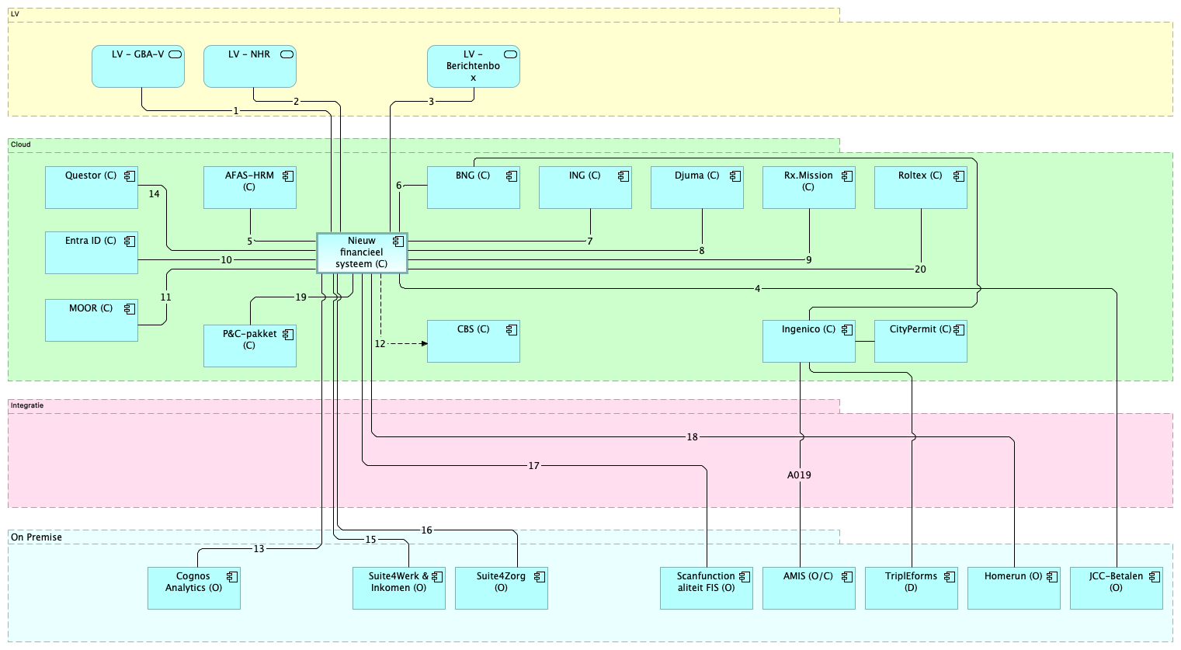

Referentie | 1 / A016
Bronapplicatie | LV - GBA-V
Doelapplicatie | FIS
Richting | Bron naar doel en doel naar bron
Doel | - Opvraging van persoonsgegevens uit Basisregistratie Personen (BRP)  - Bijwerken persoonsgegevens met volgindicatie.
Huidige uitwisseling | -
Initieel gewenste uitwisseling | Manueel via API op basis van:  - Koppeling op basis van StUF-BG 3.10 standaard (documentatie)
Toekomstige gewenste uitwisseling | Koppeling op basis van API (documentatie)

Referentie | 2
Bronapplicatie | LV - NHR
Doelapplicatie | FIS
Richting | Bron naar doel
Doel | Ophalen gegevens over bedrijven en rechtspersonen
Huidige uitwisseling | -
Initieel gewenste uitwisseling | Via API op aanvraag geïnitieerd vanuit doelapplicatie, middels:  - Koppeling op basis van StuF-HR 3.00 standaard (documentatie) of  - Koppeling op basis van de KVK API (documentatie)
Toekomstige gewenste uitwisseling | Gelijk aan initieel gewenste uitwisseling

Referentie | 3
Bronapplicatie | LV - Berichtenbox
Doelapplicatie | FIS
Richting | Doel naar bron
Doel | Documentaanlevering aan inwoners
Huidige uitwisseling | -
Initieel gewenste uitwisseling | -
Toekomstige gewenste uitwisseling | Via API zowel periodiek als op aanvraag geïnitieerd vanuit doelapplicatie, middels:  - API (documentatie)

Referentie | 4
Bronapplicatie | JCC-Betalen (O)
Doelapplicatie | FIS
Richting | Bron naar doel
Doel | Inlezen en verwerken journaalposten
Huidige uitwisseling | - (huidige uitwisseling is met Key2Betalen op basis van bestandsuitwisseling)
Initieel gewenste uitwisseling | Geautomatiseerde bestandsuitwisseling via SFTP (of via een ander door JCC-Betalen ondersteunde manier)
Toekomstige gewenste uitwisseling | Via API zowel periodiek als op aanvraag geïnitieerd vanuit bronapplicatie

Referentie | 5
Bronapplicatie | AFAS-HRM (C)
Doelapplicatie | FIS
Richting | Bron naar doel
Doel | Aanleveren en verwerken journaalposten m.b.t. personeelskosten
Huidige uitwisseling | Handmatig op basis van bestandsuitwisseling
Initieel gewenste uitwisseling | Geautomatiseerde bestandsuitwisseling via SFTP
Toekomstige gewenste uitwisseling | Via API zowel periodiek als op aanvraag geïnitieerd vanuit bronapplicatie

Referentie | 6
Bronapplicatie | BNG (C)
Doelapplicatie | FIS
Richting | Bron naar doel en doel naar bron
Doel | - Aanbieden betaalopdrachten aan bron  - Ophalen dagafschriften bij bron
Huidige uitwisseling | - Handmatig ophalen en verwerken dagafschriften op basis van bestandsuitwisseling
Initieel gewenste uitwisseling | Via API zowel periodiek als op aanvraag geïnitieerd vanuit doelapplicatie:  - Aanbieden betaalopdrachten  - Ophalen en verwerken dagafschriften
Toekomstige gewenste uitwisseling | Gelijk aan initieel gewenste uitwisseling

Referentie | 7
Bronapplicatie | ING (C)
Doelapplicatie | FIS
Richting | Bron naar doel en doel naar bron
Doel | - Aanbieden betaalopdrachten aan bron  - Ophalen dagafschriften bij bron
Huidige uitwisseling | - Handmatig ophalen en verwerken dagafschriften op basis van bestandsuitwisseling
Initieel gewenste uitwisseling | Via API zowel periodiek als op aanvraag geïnitieerd vanuit doelapplicatie:  - Aanbieden betaalopdrachten  - Ophalen en verwerken dagafschriften
Toekomstige gewenste uitwisseling | Gelijk aan initieel gewenste uitwisseling

Referentie | 8
Bronapplicatie | Djuma (C)
Doelapplicatie | FIS
Richting | Bron naar doel en doel naar bron
Doel | - Aanmaken van facturen o.b.v. informatie Djuma  - Opzoeken van onderliggende aanslag bij de factuur
Huidige uitwisseling | Handmatig op basis van bestandsuitwisseling
Initieel gewenste uitwisseling | Geautomatiseerde bestandsuitwisseling via SFTP
Toekomstige gewenste uitwisseling | Via API zowel periodiek als op aanvraag geïnitieerd vanuit bronapplicatie en doelapplicatie

Referentie | 9
Bronapplicatie | Rx.Mission (C)
Doelapplicatie | FIS
Richting | Bron naar doel
Doel | Op basis van relatie- en factuurgegevens uit bronapplicatie aanslagen genereren
Huidige uitwisseling | Handmatig op basis van bestandsuitwisseling
Initieel gewenste uitwisseling | Geautomatiseerde bestandsuitwisseling via SFTP
Toekomstige gewenste uitwisseling | Via API zowel periodiek als op aanvraag geïnitieerd vanuit bronapplicatie

Referentie | 10
Bronapplicatie | Entra ID (Azure Active Directory) (C)
Doelapplicatie | FIS
Richting | Doel naar bron
Doel | Authenticatie en autorisatie van gebruikers middels Single Sign-on en Role Based Access Control
Huidige uitwisseling | -
Initieel gewenste uitwisseling | Via API op aanvraag geïnitieerd vanuit doelapplicatie, middels:  - Standaard Entra ID API
Toekomstige gewenste uitwisseling | Gelijk aan initieel gewenste uitwisseling

Referentie | 11
Bronapplicatie | MOOR (C)
Doelapplicatie | FIS
Richting | Bron naar doel
Doel | Op basis van factuurgegevens uit bronapplicatie facturen/aanslagen genereren voor de kabels- en leidingenketen
Huidige uitwisseling | Handmatig op basis van bestandsuitwisseling
Initieel gewenste uitwisseling | Geautomatiseerde bestandsuitwisseling via SFTP
Toekomstige gewenste uitwisseling | Via API zowel periodiek als op aanvraag geïnitieerd vanuit bronapplicatie

Referentie | 12
Bronapplicatie | CBS (C)
Doelapplicatie | FIS
Richting | Doel naar bron
Doel | Het aanleveren van de IV3 rapportage aan CBS
Huidige uitwisseling | Handmatig op basis van bestandsuitwisseling
Initieel gewenste uitwisseling | Via API zowel periodiek als op aanvraag geïnitieerd vanuit doelapplicatie, middels de op dat moment geldende/voorgeschreven methodiek:  - JSON-formaat (voorkeur) of  - XLSX (ondersteuning wordt beëindigd)
Toekomstige gewenste uitwisseling | JSON-formaat (voorkeur) wanneer initieel nog niet beschikbaar

Referentie | 13
Bronapplicatie | FIS
Doelapplicatie | Cognos (O) / Datawarehouse
Richting | Doel naar bron
Doel | Het beschikbaar maken van data uit bronapplicatie voor rapportage-omgeving
Huidige uitwisseling | Automatisch op basis van databasesynchronisatie en directe databasetoegang
Initieel gewenste uitwisseling | Afhankelijk van mogelijkheden leverancier.
Toekomstige gewenste uitwisseling | Via API zowel periodiek als op aanvraag geïnitieerd vanuit bronapplicatie

Referentie | 14
Bronapplicatie | Questor (C)
Doelapplicatie | FIS
Richting | Bron naar doel
Doel | Aanleveren en verwerken journaalposten uit kassasysteem
Huidige uitwisseling | Handmatig op basis van bestandsuitwisseling
Initieel gewenste uitwisseling | Geautomatiseerde bestandsuitwisseling via SFTP
Toekomstige gewenste uitwisseling | Via API zowel periodiek als op aanvraag geïnitieerd vanuit bronapplicatie

Referentie | 15
Bronapplicatie | Suite4Werk & Inkomen (O)
Doelapplicatie | FIS
Richting | Bron naar doel
Doel | Aanleveren en verwerken journaalposten
Huidige uitwisseling | Handmatig op basis van bestandsuitwisseling
Initieel gewenste uitwisseling | Geautomatiseerde bestandsuitwisseling via SFTP
Toekomstige gewenste uitwisseling | Via API zowel periodiek als op aanvraag geïnitieerd vanuit bronapplicatie

Referentie | 16
Bronapplicatie | Suite4Zorg (O)
Doelapplicatie | FIS
Richting | Bron naar doel
Doel | Aanleveren en verwerken journaalposten
Huidige uitwisseling | Handmatig op basis van bestandsuitwisseling
Initieel gewenste uitwisseling | Geautomatiseerde bestandsuitwisseling via SFTP
Toekomstige gewenste uitwisseling | Via API zowel periodiek als op aanvraag geïnitieerd vanuit bronapplicatie

Referentie | 17
Bronapplicatie | Scanfunctionaliteit (O)
Doelapplicatie | FIS
Richting | Bron naar doel
Doel | Scannen, inlezen en verwerken facturen
Huidige uitwisseling | Handmatig op basis van bestandsuitwisseling en databasesynchronisatie
Initieel gewenste uitwisseling | Automatisch geïnitieerd vanuit bronapplicatie
Toekomstige gewenste uitwisseling | Gelijk aan initieel gewenste uitwisseling

Referentie | 18
Bronapplicatie | Homerun
Doelapplicatie | FIS
Richting | Bron naar doel
Doel | Inlezen meerjarige onderhoudsbegroting op gebouw-niveau (of totaal)
Huidige uitwisseling | -
Initieel gewenste uitwisseling | -
Toekomstige gewenste uitwisseling | Via API zowel periodiek als op aanvraag geïnitieerd vanuit bronapplicatie

Referentie | 19
Bronapplicatie | P&C-pakket (nog te selecteren)
Doelapplicatie | FIS
Richting | Doel naar bron
Doel | Ondersteuning Planning & Control-cyclus
Huidige uitwisseling | -
Initieel gewenste uitwisseling | -
Toekomstige gewenste uitwisseling | Via API zowel periodiek als op aanvraag geïnitieerd vanuit bronapplicatie

Referentie | 20
Bronapplicatie | Roltex (C)
Doelapplicatie | FIS
Richting | Bron naar doel
Doel | Aanleveren en verwerken journaalposten uit kassasysteem
Huidige uitwisseling | Handmatig op basis van bestandsuitwisseling
Initieel gewenste uitwisseling | Geautomatiseerde bestandsuitwisseling via SFTP
Toekomstige gewenste uitwisseling | Via API zowel periodiek als op aanvraag geïnitieerd vanuit bronapplicatie

Richting: betreft de richting waarin de data zich beweegt (en bijvoorbeeld niet waar het verzoek om data vandaag komt (bijvoorbeeld bij een API request)).
Op aanvraag: een gebruiker activeert de gegevensuitwisseling
Periodiek: de betreffende applicatie activeert de gegevensuitwisseling volgens een schema (eens per uur, dag, week, maand etc.)

